PRVOUKA – CÍLE A sebehodnocení
září | str. 3 (Cesta do školy), 4-5 (Doprava), 6 (Kde jsme doma), 8 (Naše vlast), 42 (Povolání dospělých), 44-45 (Minulost, současnost a budoucnost)
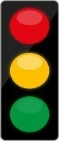 | dopravní výchova  Poznám základní dopravní značky.  Pohybuji se bezpečně cestou do školy na chodníku i na silnici.  Popíšu povinnou výbavu kola a jezdím na něm bezpečně.  Vyjmenuji čísla na záchranku, hasiče a policii a předvedu vhodné volání.
 | ČR – správa a řízení  Rozliším, co dělá prezident, vláda, parlament a soudy.  Vysvětlím, k čemu jsou svobodné volby.  Poznám státní symboly, zazpívám hymnu.  Řeknu, kolik má ČR krajů a vyjmenuji historické země.  Řeknu základní údaje o své obci obce (jméno starosty, kraj) a napíšu svou adresu.
 | Lidé a čas  Zařadím obrázky k obdobím (pravěk, starověk, středověk, novověk, moderní dějiny).  Uvedu některé příklady ze života v pravěku (podle výletu).
říjen | str. 28 (Čím chci být), 29 (Příjmy a výdaje), 32 (Hospodaříme s penězi), 46 (Lidské výtvory)
 | ČR a svět  Pojmenuji na mapě světadíly.  Vysvětlím, co to je EU, a řeknu některé země, která do ní patří.  Vysvětlím, co je OSN. Vyjmenuji některá práva z Úmluvy o dětských právech.
 | hospodářství  Vytvořím prezentaci o některém povolání.  Vysvětlím na příkladech, co to jsou příjmy a výdaje. Rozlišuji přání a potřeby.  Vytvořím plakát, který mapuje cestu zboží od výrobce k zákazníkovi.  Rozliším suroviny a výrobky. Řeknu, z čeho se vyrábějí některé výrobky.  Vysvětlím výhody recyklace a úsporného přístupu k životu.
listopad | str. 47-53 (Neživá příroda)
 | neživá příroda  Popíšu podle obrázku koloběh vody. Řeknu, k čemu voda slouží.  Vyjmenuji, z čeho se skládá vzduch a k čemu slouží.  Vyjmenuji nejznámější horniny a nerosty a uvedu, k čemu slouží.
prosinec | str. 21 (Vlastnosti látek), 22 (Skupenství látek), 23-26 (Svět kolem nás), 66-69 (Vesmír)
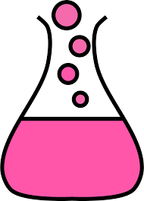 | neživá příroda  Vyjmenuji, z čeho se skládá půda, a uvedu, k čemu slouží. Vysvětlím, co je to humus.  Vysvětlím význam slunečního záření pro život.  Vyjmenuji tři skupenství látek. Pomocí pokusů ověřím různé vlastnosti látek.
leden | str. 27 (Moje rodina), 33-41 (Lidské tělo), 43 (V online světě)
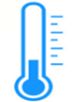 | měření veličin  Měřím a zaznamenávám čas, teplotu, hmotnost a objem různých předmětů.  Určím správně analogický i digitální čas.
 | vesmír  Řeknu, kdy začínají roční období (slunovraty, rovnodennosti).  Vysvětlím, co je to Slunce a sluneční soustava. Vyjmenuji planety.  Připravím krátkou prezentaci o cestě do vesmíru nebo o vesmírném tělese.

únor | str. 27 (Moje rodina), 33-41 (Lidské tělo), 43 (V online světě)
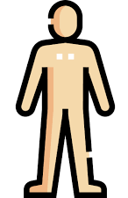 | lidské tělo  Vysvětlím funkci základních lidských orgánů.  Řeknu, z čeho vzniká lidský život, a popíšu, jak probíhá růst a vývoj člověka.  Vyjmenuji základní pravidla péče o zdraví a předvedu jednoduché ošetření.  Uvedu zásady zdravé stravy a pitného režimu. Vyjmenuji hlavní živiny.  Uvedu zásady bezpečného chování na internetu i v reálném životě.
březen | str. 7-13 (Domov)
 | plán a mapa  Načrtnu plánek naší třídy a svého pokojíčku.  Poznám nejdůležitější mapové značky.  Určím na mapě světové strany a popíšu, jak se můžeme orientovat bez mapy.
 | krajina ČR  Najdu na mapě některá česká pohoří. Odliším nížiny a vysočiny.  Najdu na mapě největší české řeky, přehrady a jezera.
duben | str. 70-80 (Přírodní společenství), 50 (Chráníme přírodu)
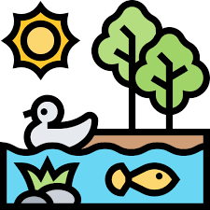 | přírodní společenství  Přiřadím organismy k přírodním společenstvím (les, louka, pole, lidská obydlí, voda).  Ve skupině vytvořím prezentaci o jednom přírodním společenství.
 | ochrana životního prostředí  Uvedu příklady, jak lidé znečišťují životní prostředí.  Navrhnu, jak mohu životní prostředí chránit.
květen | str. 16-20 (Živá příroda), 55-59 (Rostliny), str. 16 (Houby)
 | rostliny  Jednoduše vysvětlím fotosyntézu a dýchání.  Pojmenuji části rostlin a řeknu, k čemu slouží. Rozeznám dřeviny od bylin.  Třídím ovoce zeleninu a užitkové plodiny podle návodu a řeknu, k čemu se využívají.  Poznám nejznámější rostliny na obrázku nebo v terénu.  Vylisuji bylinu do herbáře. Pěstuji sazeničku fazole.
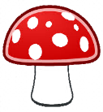 | houby  Pojmenuji části houby. Vysvětlím, jakou mají houby hlavní funkci v přírodě.  Poznám nejznámější houby na obrázku a řeknu, jestli jsou jedlé, nebo jedovaté.
červen | str. 60-65 (Živočichové)
 | živočichové  Vysvětlím, jak se živočichové liší od hub a rostlin.  Třídím živočichy podle potravy (býložravci, masožravci, všežravci).  Rozlišuji obratlovce a bezobratlé.  U každé skupiny obratlovců řeknu společné znaky a zástupce poznám na obrázku.  Připravím prezentaci o vybraném obratlovci.

